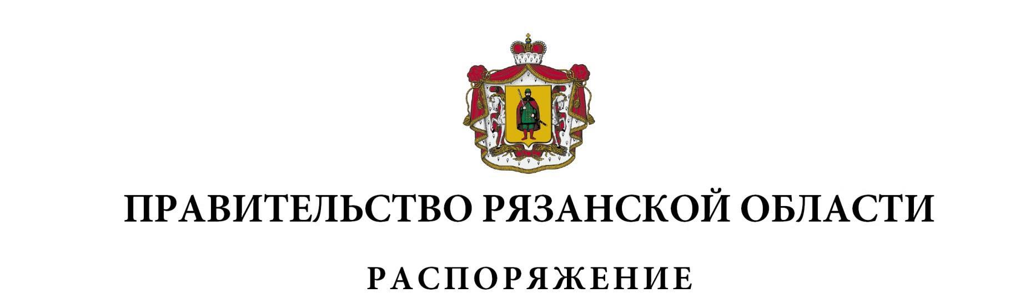
от 26 сентября 2023 г. № 570-р

В соответствии с постановлением Правительства Рязанской области
от 25 августа 2014 г. № 238 «О реализации отдельных положений Бюджетного кодекса Российской Федерации»:
1. Внести в распоряжение Правительства Рязанской области от 27.12.2021 № 556-р (в редакции распоряжений Правительства Рязанской области от 26.01.2022 № 30-р, от 02.03.2022 № 94-р, от 21.03.2022 № 134-р, от 05.05.2022 № 237-р, от 01.08.2022 № 396-р, от 16.09.2022 № 489-р, от 12.12.2022 № 721-р, от 22.12.2022 № 777-р, от 20.01.2023 № 22-р, от 10.03.2023 № 105-р, от 17.05.2023 № 253-р, от 08.06.2023 № 327-р, от 04.07.2023 № 390-р) следующие изменения:
1) в приложении № 5:
- пункт 1 изложить в следующей редакции:

1 | 2 | 3 | 4 | 5 | 6 | 7
«1 | Развитие инфраструк-туры культуры | реконструкция с элементами реставрации с приспособлением к современному использованию объекта культурного наследия регионального значения «Здание театра 1862-  1870 гг.», расположенного по адресу: г. Рязань,  ул. Соборная, д. 16 | минис-терство культуры Рязанской области | 2023 г. | 194900* | ГАУК «Рязанский государст-венный областной театр юного зрителя»

- сноску «*» изложить в следующей редакции:
«* Финансирование мероприятия планируется осуществлять в рамках федерального проекта «Культура», в том числе 116430,0 тыс. руб. за счет предоставления бюджетного кредита на пополнение остатка средств на едином счете бюджета в целях опережающего финансового обеспечения реконструкции объекта, находящегося в государственной собственности Рязанской области.»;
2) по тексту приложения № 6 слова «и туризма» исключить.
2. Внести в распоряжение Правительства Рязанской области от 20.01.2023 № 22-р (в редакции распоряжений Правительства Рязанской области от 10.03.2023 № 105-р, 06.04.2023 № 158-р, от 17.05.2023 № 253-р, от 08.06.2023 № 327-р, от 04.07.2023 № 390-р) следующие изменения:
1) приложение № 1 дополнить пунктами 25-29 следующего содержания:

1 | 2 | 3 | 4 | 5 | 6 | 7
«25. | Обеспечение населения объектами здравоохране-ния | подготовка проектной документации на строительство объекта «Здание детской поликлиники на  25 посещений в смену ГБУ РО «Клепиков-ская РБ» | Минстрой области | 2023 г. | 212,5 | ГКУ УКС Рязанской области
26. | Обеспечение населения объектами здравоохране-ния | подготовка проектной документации на строительство объекта «Корпус № 1 детской поликлиники ГБУ РО «Городская детская поликлиника № 2» | Минстрой области | 2023 г. | 529,695 | ГКУ УКС Рязанской области
27. | Обеспечение населения объектами здравоохране-ния | подготовка проектной документации на строительство объекта «Корпус № 2 детской поликлиники ГБУ РО «Городская детская поликлиника № 2» | Минстрой области | 2023 г. | 474,602 | ГКУ УКС Рязанской области
28. | Обеспечение населения объектами образования | подготовка проектной документации на реконструкцию туристской базы «Серебряные пруды» ОГБУДО «Рязанский центр детско-юношеского туризма и краеведения имени генерал-лейтенанта ВДВ И.И. Лисова» | Минстрой области | 2023 г. | 21705,162 | ГКУ УКС Рязанской области
29. | Обеспечение населения объектами образования | государственная экспертиза проектной документации на реконструкцию туристской базы «Серебряные пруды» ОГБУДО «Рязанский центр детско-юношеского туризма и краеведения имени генерал-лейтенанта ВДВ И.И. Лисова» | Минстрой области | 2023 г. | 1627,01019 | ГКУ УКС Рязанской области»

2) приложение № 2 дополнить пунктами 3-4 следующего содержания:

1 | 2 | 3 | 4 | 5 | 6 | 7
«3. | Обеспечение деятельности органов государствен-ной власти Рязанской области | подготовка проектной документации на строительство объекта «Учебный центр «СПАС» | Минстрой области | 2024 г. | 20 528,205 | ГКУ УКС Рязанской области
4. | Обеспечение деятельности органов государствен-ной власти Рязанской области | государственная экспертиза проектной документации на строительство объекта «Учебный центр «СПАС» | Минстрой области | 2024 г. | 1 573,313 | ГКУ УКС Рязанской области»

3. Министерству строительного комплекса Рязанской области (Василевский Д.А.) подготовить соответствующие изменения в государственную программу Рязанской области «Социальное и экономическое развитие населенных пунктов», утвержденную постановлением Правительства Рязанской области от 29 октября
2014 г. № 312.
4. Министерству культуры Рязанской области (Кауркина М.В.) подготовить соответствующие изменения в государственную программу Рязанской области «Развитие культуры», утвержденную постановлением Правительства Рязанской области от 29 октября 2014 г. № 316.
5. Министерству образования Рязанской области (Щетинкина О.С.) подготовить соответствующие изменения в государственную программу Рязанской области «Развитие образования и молодежной политики», утвержденную постановлением Правительства Рязанской области от 30 октября 2013 г. № 344.

Губернатор Рязанской области |  | П.В. Малков

